CZYTNIK

# Wyszukiwanie książek

Do strony wyszukiwania można przejść za pomocą (1) przycisku „Znajdź książkę”, (2) linku „Przeglądaj” lub (3) wyszukując książkę po nazwie za pomocą przycisku lupy. 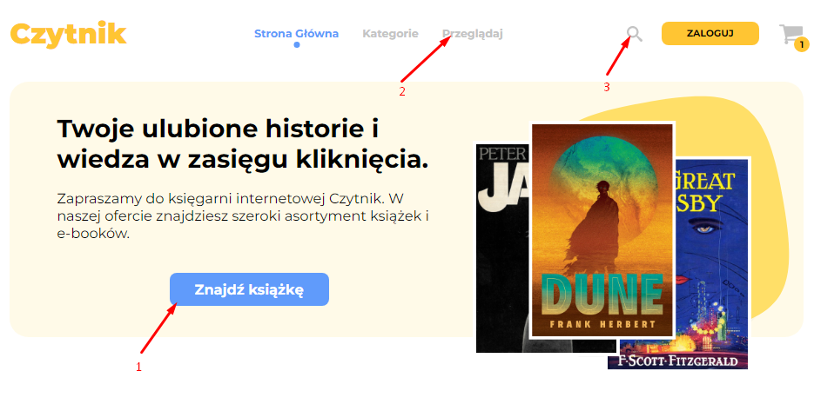

Strona wyszukiwanie umożliwia przeglądanie wszystkich książek dostępnych w sklepie. Za pomocą (1) filtrów możemy ustawić z jakiej kategorii chcemy aby książka była wyszukana, w jakim przedziale czasowym została wydana, w jakim przedziale cenowym się znajduje oraz w jakim języku jest wydanie. (2) Książkę po nazwie można wyszukać wpisując odpowiednią frazę w pasku wyszukiwania w nawigacji. W polu (3) „Sortuj według” możemy posortować wyniki wyszukiwania alfabetycznie, według ceny, daty wydania lub oceny. 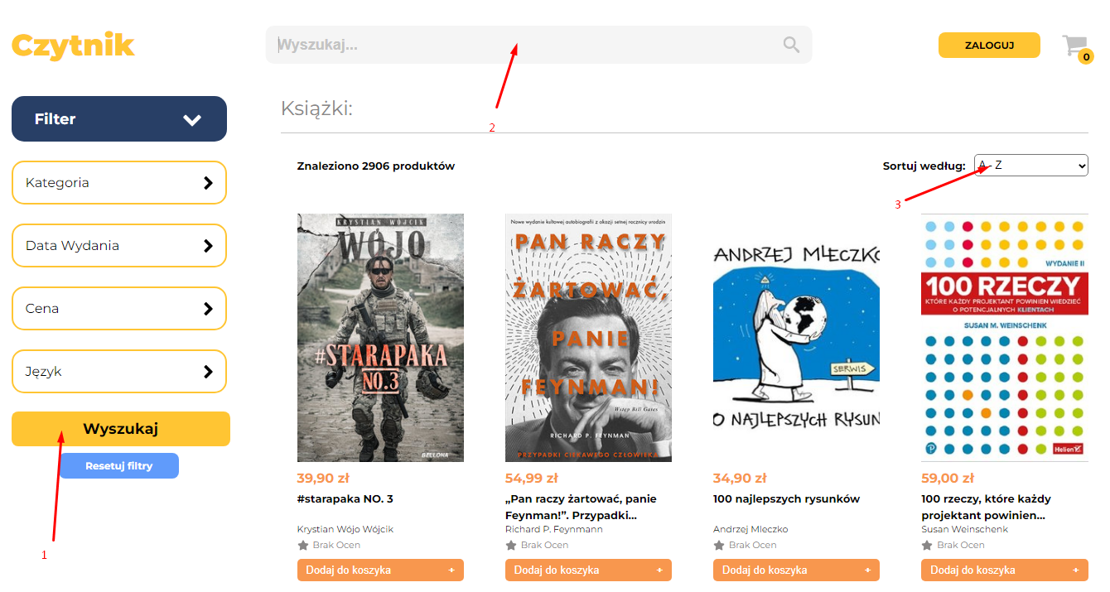

# Strona książki

Do strony z informacjami na temat książki można wejść naciskając na (1) okładkę książki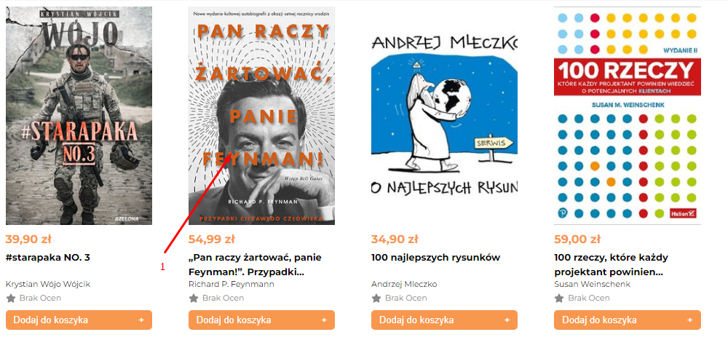

Strona książki zawiera podstawowe informacje na jej temat, oceny, opinie oraz kilka podobnych do niej książek. 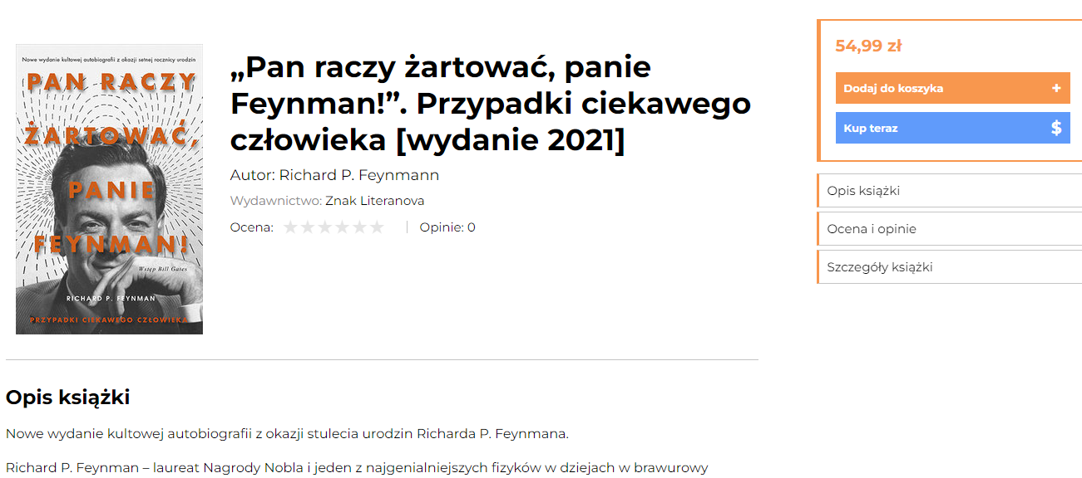

Z poziomu widoku pojedynczej książki można dodać ją do koszyka lub od razu zakupić. Zalogowany użytkownik może również dodać książkę do ulubionych. 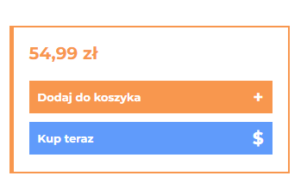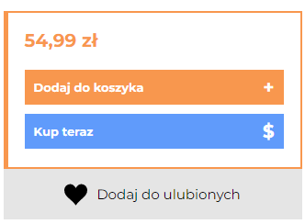

# Bestsellery

Książki które zostały zakupione największą ilość razy otrzymują miano bestsellerów. 

Jeśli książka należy do top 3 najczęściej kupowanych w sklepie Czytnik będzie to zaznaczone na stronie książki.



# Koszyk

Książkę do koszyka można dodać za pomocą przycisku „Dodaj do koszyka” na stronie z listą książek lub na stronie z informacjami na temat książki.

Z koszyka może korzystać użytkownik zalogowany jak i niezalogowany (koszyk dla niezalogowanego użytkownika jest osobny a dla zalogowanego osobny). 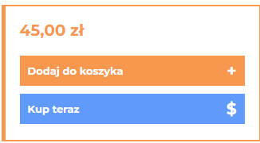

Do koszyka można przejść za pomocą przycisku w nawigacji który pokazuje ilość przedmiotów w koszyku.

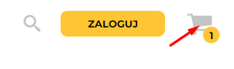

W koszyku można zmienić ilość egzemplarzy danej książki, można ją usunąć lub przejść na stronę z informacjami o książce klikając w jej okładkę. Panel z prawej strony informuje o zaoszczędzonej kwocie jeśli na książki w koszyku jest promocja, oraz łączna cena produktów w koszyku. Panel ten umożliwia też przejście do strony płatniczej lub powrót do strony z listą książek.

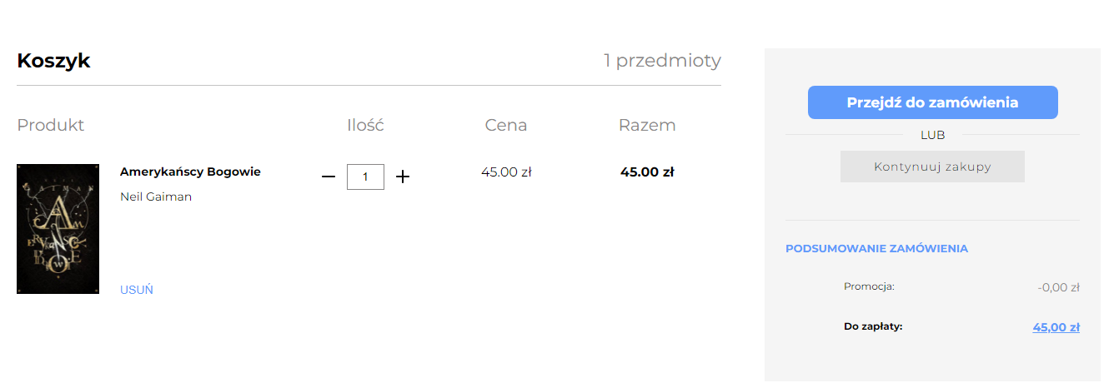

Jeśli koszyk będzie pusty zostaniemy przywitani przez taki widok: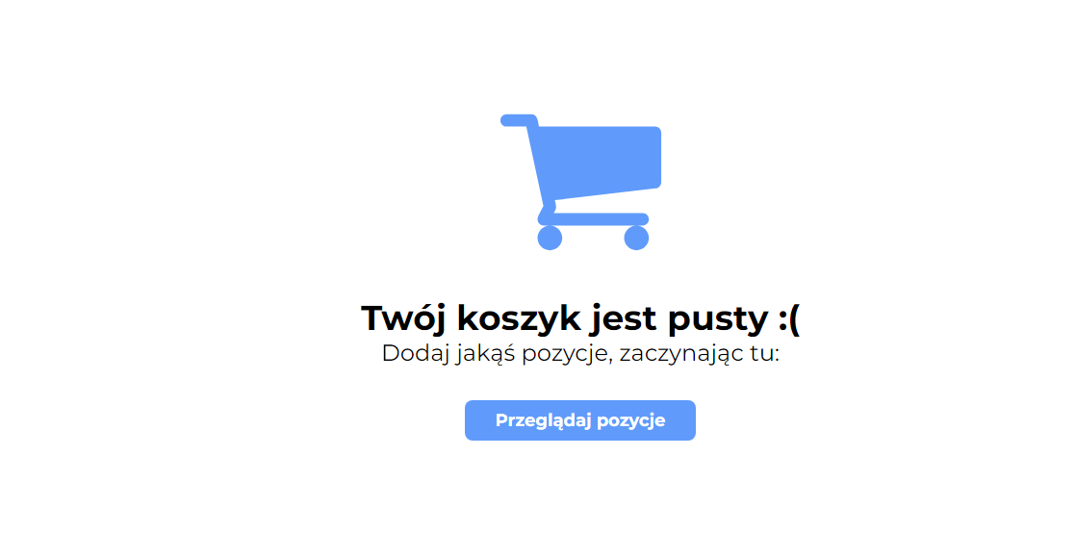

# Zamówienie

Aby przejść do strony zamówienia można nacisnąć przycisk „Kup teraz” na stronie głównej w sekcji „To najczęściej czytano w [nazwa miesiąca]” przy wybranej książce lub przycisk „Kup teraz” na stronie z informacjami o książce.

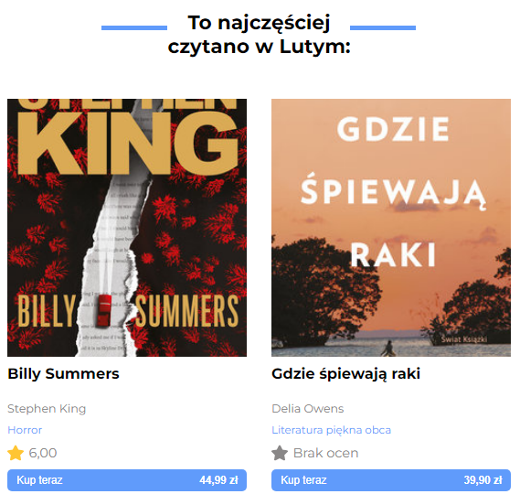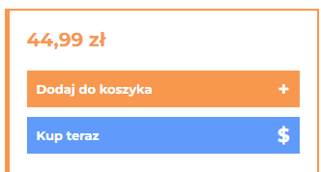

Strona z zamówieniem zawiera formularz w którym podajemy dane do przesyłki, wybieramy sposób dostarczenia oraz podajemy dane karty płatniczej

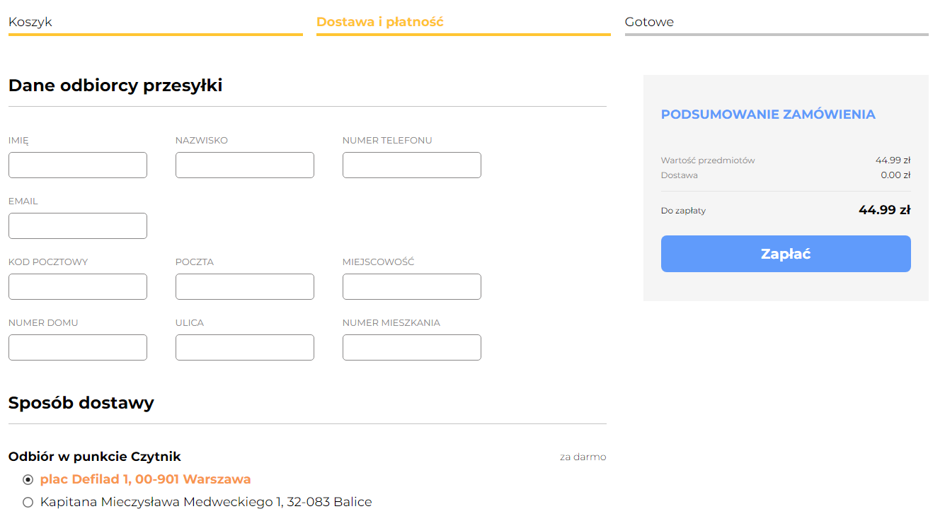

Dane do karty płatniczej:  
Numer karty: 4242 4242 4242 4242  
Data ważności: dowolna data w przyszłości  
Kod CVC: dowolny  
Kraj: dowolny

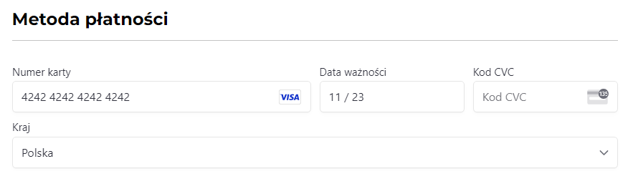

Po wypełnieniu wszystkich danych naciskamy przycisk „Zapłać” w prawym panelu

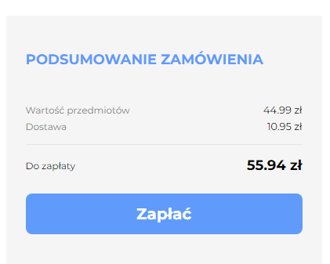

Jeśli zamówienie zostanie prawidłowo złożone zobaczymy taki widok:



# Płatności

Aplikacja Czytnik korzysta z biblioteki Stripe która zapewnia obsługę płatności online.

Dla celów projektu biblioteka działa w trybie testowym który nie zezwala na użycie prawdziwej karty płatniczej dlatego został podany testowy numer karty.

Wszystkie transakcje które zostaną przeprowadzone pojawiają się w panelu Stripe.  
Są tam płatności zakończone sukcesem ale też te które nie zostały zakończone (np. jeśli klient wyjdzie ze strony płatności zanim zapłaci).

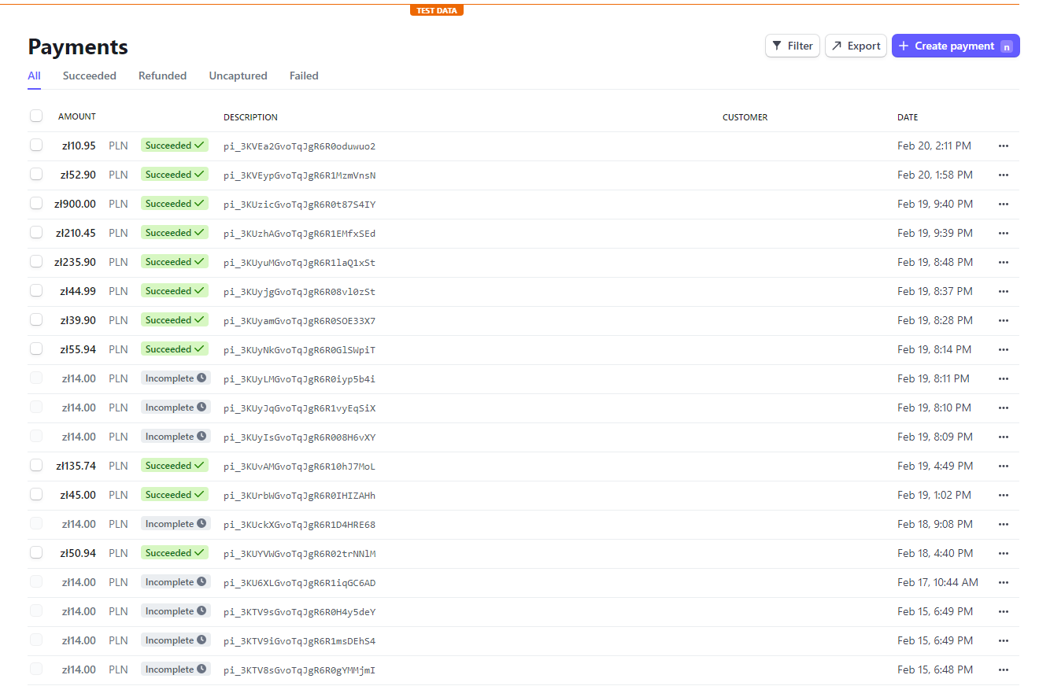

# Kategorie

Do strony z kategoriami możemy przejść ze strony głównej klikając na link „Zobacz wszystkie” w sekcji Kategorie lub wybierając w nawigacji link Kategorie.





Strona z kategoriami:

